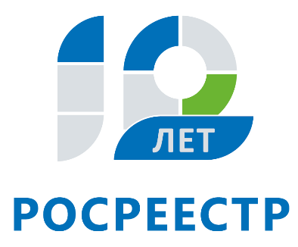
Управление Федеральной службы
государственной регистрации,
кадастра и картографии
по Иркутской области

Росреестр информирует: для получения услуг ведомства заявитель может не предоставлять ряд документов

Управление Росреестра по Иркутской области напоминает, что при обращении за услугами ведомства граждане вправе не предоставлять документы, которые могут быть запрошены Управлением самостоятельно.
В том числе при постановке на кадастровый учёт объекта недвижимости и (или) регистрации прав на него владельцу не обязательно предоставлять следующие документы:
- выписку из Единого государственного реестра недвижимости;
- документ, подтверждающий принадлежность земельного участка к определённой категории земель (решение об отнесении земельного участка к землям определённой категории);
- документ, устанавливающий адрес объекта недвижимости или при отсутствии такого адреса описание местоположения объекта недвижимости;
- документ, подтверждающий установленное разрешённое использование земельного участка (решение об установлении вида разрешённого использования земельного участка);
- разрешение на строительство;
- разрешение на ввод объекта в эксплуатацию;
- уведомление о соответствии построенного объекта индивидуального жилищного строительства разрешенным параметрам, установленным законодательством;
- решение о переводе жилого помещения в нежилое или нежилого в жилое;
- выписку из реестра государственной (муниципальной) собственности;
- выписку из ЕГРЮЛ;
- иные документы, которые находятся в распоряжении исполнительных органов государственной власти субъектов Российской Федерации, органов местного самоуправления, организаций, подведомственных указанным органам власти.
«Такой порядок значительно упрощает для заявителей процесс сбора документов. Вся необходимая для проведения учетно-регистрационных процедур информация, находящаяся в распоряжении других федеральных служб или органов власти, запрашивается Управлением самостоятельно. Необходимо отметить, что Управление запрашивает документы, а не заказывает их оформление в уполномоченных органах. Иными словами, запросить ведомство может только ту информацию, которая имеется у органов власти и государственных организаций. Поэтому, если необходимый для кадастрового учета или регистрации прав документ не был оформлен ранее, то заявителю всё-таки придётся самостоятельно обратиться в вышеуказанные органы за подготовкой такого документа», - говорит начальник отдела регистрации недвижимости Управления Росреестра по Иркутской области Юлия Грудинина.
С полным перечнем документов, необходимых для кадастрового учета и (или) регистрации прав, а также порядком их предоставления можно ознакомиться на официальном сайте ведомства (https://rosreestr.ru/site/fiz/zaregistrirovat-nedvizhimoe-imushchestvo-/predstavlenie-dokumentov-na-gosudarstvennuyu-registraciyu-prav/).

Ирина Кондратьева
специалист-эксперт отдела организации, мониторинга и контроля
Управления Росреестра по Иркутской области

